รายงานการปฏิบัติราชการประจำเดือน ธันวาคม
ประจำปีงบประมาณ พ.ศ. 2567
สถานีตำรวจท่องเที่ยว 1 กองกำกับการ 1 กองบังคับการตำรวจท่องเที่ยว 1

งานป้องกันปราบปราม
ลำดับ | ผลการปฏิบัติ | รูปการปฏิบัติ
1 | Mr. Feteh Ekkeje นทท. สัญชาติ ตุรกี แจ้งว่า ต้องการเดินทางกลับประเทศตุรกี แต่ไม่มีเงินเดินทางกลับ เนื่องจากทรัพย์สินสูญหาย และไม่สามารถติดต่อครอบครัวได้ ขณะที่แจ้ง นทท.อยู่บริเวณเต้นท์รักษาความปลอดภัยสนามหลวงฝั่งมหาวิทยาลัยธรรมศาสตร์ สายตรวจชุด 2 ได้เดินทางไปพบ นทท. จากการตรวจสอบพบว่า นทท. พำนักอยู่ในราชอาณาจักรไทยเกินกว่าระยะเวลาที่อนุญาต (overstay) จึงได้ดำเนินการพาส่งให้ สตม. สวนพลู เพื่อดำเนินการต่อไป | 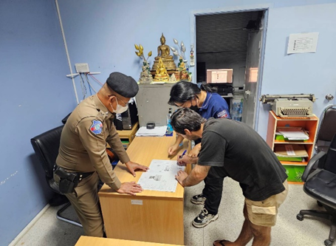  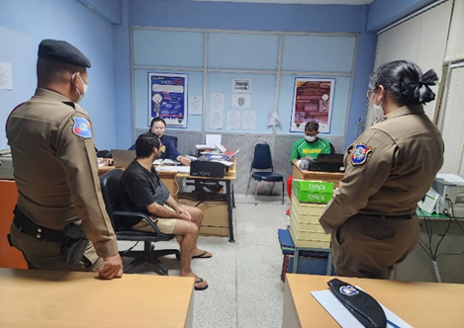
2 | เมื่อวันที่ 15 ธันวาคม 2566 เวลา 22.30-24.00 น. พล.ต.ต.มานพ สุคนธ์ธนพัฒน์ รอง ผบช.น., พล.ต.ต.อัฏธพร วงศ์ศิริปรีดา ผบก.น.1, พ.ต.อ.เอกภพ ตันประยูร รอง ผบก.น.1, พ.ต.อ.สนอง แสงมณี ผกก.สน.ชนะสงคราม พร้อมเจ้าหน้าที่ตำรวจ ส.ทท.1 กก.1 บก.ทท.1, สก.เขตพระนคร, สำนักงานเขตพระนคร, สน.ชนะสงคราม และ กก.ดส., ออกตรวจพื้นที่ ถนนข้าวสาร ประชาสัมพันธ์ผู้ประกอบการและนักท่องเที่ยวให้ทราบเกี่ยวกับมาตรการเปิดสถานบริการถึงเวลา 04.00 น. และดูแลความปลอดภัยนักท่องเที่ยว กำชับการตรวจอาวุธ ยาเสพติด การห้ามเด็กอายุต่ำกว่า 20 ปีเข้าสถานบริการในพื้นที่ ถนนข้าวสาร | 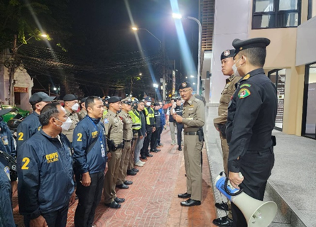  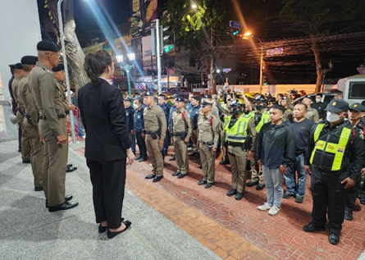
3 | เมื่อวันที่ 27 ธันวาคม 2566 เวลา 17.00 น.  เจ้าหน้าที่สายตรวจจักรยาน จำนวน 2 นาย ร่วมปล่อยแถวและรับฟังคำชี้แจงภารกิจ จากพลตำรวจโทศักย์ศิรา เผือกอ่ำ ผู้บัญชาการตำรวจท่องเที่ยว ณ เอเชียทีค | 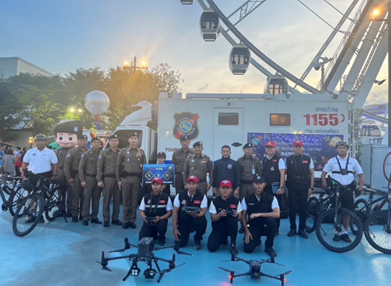
4 | เมื่อ 27 ธันวาคม 2566 เวลา 16. 00 น. พ.ต.ท.ปฏิญญา เนียมหอม สวญ.ส.ทท.1 กก.1 บก.ทท.1, พ.ต.ท.ปรเมษฐ์ ดวงแก้ว สว.ส.ทท.1 กก.1 บก.ทท.1 พร้อมข้าราชการตำรวจสายตรวจ สายตรวจจักรยาน และอาสาสมัครช่วยเหลือตำรวจท่องเที่ยว เข้าร่วมพิธีปล่อยแถวสร้างความเชื่อมั่นและดูแลความปลอดภัยแก่นักท่องเที่ยว ปี 2567 โดย กองบัญชาการตำรวจท่องเที่ยว ณ ศูนย์การค้าเซ็นทรัลเวิลด์ | 